|  |  |  |  |  |
| --- | --- | --- | --- | --- |
| **EMB00004e70326a** | | **데이터융복합∙소비자리서치 전문 연구기관**  **컨슈머인사이트 보도자료** | | |
| 기관 | 컨슈머인사이트 | | 이메일 | choihk@consumerinsight.kr |
| 문의 | 최현기 수석부장 | | 연락처 | 02) 6004-7614 |
| 배포일 | 2022년 8월 17일(수) 배포 | | 매수 | 총 4매 |

|  |  |  |
| --- | --- | --- |
|  | **“중국산 전기차, 아무리 싸도 안 산다” 5명 중 2명**  **컨슈머인사이트, 중국산 전기차 구입의향 비교** |  |
|  | * **내년 판매 예상되는 중국산 전기승용차 ‘거부반응’ 높아** * **국산과 가격차 없으면 10명 중 1명도 구입의향 없지만** * **절반 이상은 국산차 가격의 50~80%일 경우 구입 고려** |  |
|  | * **가격탄력성 높아 저가공세 땐 위협적…대응책 마련해야** |  |

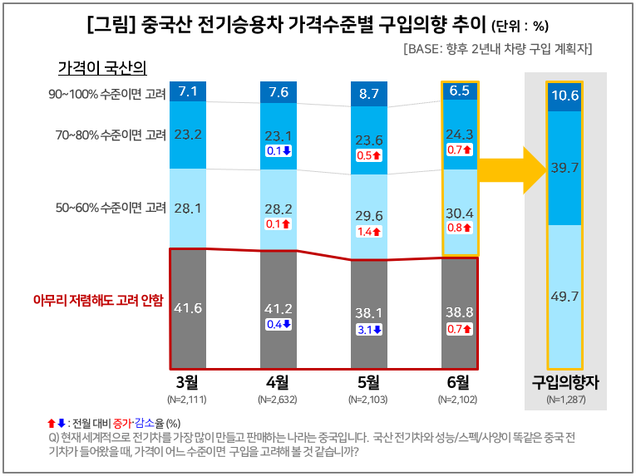

○ 중국산 전기 승용차의 국내 판매를 앞두고 소비자의 거부반응이 매우 높지만 가격 등 판매조건에 따라 안착 가능성이 상당하다는 조사결과가 나왔다. 2년 내 신차 구입의향이 있는 소비자 10명 중 4명은 중국산 전기차가 아무리 저렴해도 사지 않겠다고 했던 반면 절반 정도는 가격이 50~80% 수준일 경우 구입을 고려하겠다고 밝혔다. 다만 국산과 비슷할 경우에도 구입하겠다는 응답은 10명 중 1명도 안 됐다.

○ 자동차 리서치 전문기관 컨슈머인사이트가 매주 자동차 구입의향자 500명을 대상으로 하는 ‘주례 신차 반응 조사(AIMM ; Auto Initial Market Monitoring)’에서 중국산 전기차 구입 의향을 묻고 지난 3월 이후 4개월 간의 결과를 분석했다.

□ 조사 문항은 ‘현재 세계적으로 전기차를 가장 많이 만들고 판매하는 나라는 중국입니다. 국산 전기차와 성능·스펙·사양이 똑같은 중국 전기차가 들어왔을 때, 가격이 어떤 수준이면 구입을 고려해 볼 것 같습니까?’였다.

■ **구입의향 비교 : 국산차 가격의 50~60% 수준일 때 가장 높아**

○ 6월 조사 결과(4주간 종합) 중국산 전기차 가격이 아무리 저렴해도 구입을 고려하지 않겠다는 응답(거부반응)은 38.8%였다. 반값(50~60%)일 경우 30.4%가, 70~80%일 경우 24.3%가 구입을 고려하겠다고 했으나 국산과 비슷할 경우(90~100%) 구입의향은 6.5%에 그쳤다**[그림]**.

□ 거부반응을 지난 3월(41.6%)과 비교하면 2.8%포인트(p) 감소했다. 거부반응이 줄어든 만큼 석달 전보다 구입 고려 의향은 다소 상승했다. 중국산이 국산 가격의 50~60%일 경우 2.3%p(3월 28.1%→6월 30.4%) 커졌고, 70~80% 수준일 경우 1.1%p(3월 23.2%→6월 24.3%) 늘어났다.

■ **응답자 특성별 비교 : 성별로 여성이, 연령별로는 30, 40대가 거부반응 높아**

○ 중국산 전기차에 대한 거부반응은 여성(44.3%)이 남성(37.0%)보다 컸다. 연령별로는 40대(43.1%)와 30대(41.6%)가 높았고, 20대(26.2%)가 낮았다.

□ 남성의 거부반응은 여성보다 7%p 이상 낮았다. 다만 남성의 경우 3개월 사이 2.3%p 감소한 데 비해 여성은 4.4%p 줄어 여성의 거부반응 감소폭이 더 컸다.

□ 연령별로는 20대의 거부반응이 가장 낮은 반면 30대와 40대는 매우 높았다. 30, 40대의 거부반응이 50대(37.4%), 60대(32.1%)보다도 심하다는 점은 특기할 만하다.

■ **보유 차량별 비교 : 기존 전기차 보유자는 거부반응 낮아**

○ 기존 전기차 보유자의 경우 중국산 전기차에 대한 거부감도 확연히 낮았다. 이들의 거부반응은 28.6%로 경유차(40.7%), 휘발유차(38.6%), 하이브리드차(38.2%) 보유자에 비해 각각 10%p 정도 낮았다.

□ 다만 기존 전기차 보유자도 국산차와 비슷한 가격대라면 구입의향은 8.6%에 그쳐 내연기관 차 보유자와 차이가 별로 없었다.

■ **내년 본격 상륙 앞두고 소비자 심리 추이 주목**

○ 중국산 전기차에 대한 거부반응이 상당히 높지만 그것은 현재 상황일 뿐이다. 중국 전기차는 가격뿐 아니라 상품, 브랜드에서도 다양한 전략적 옵션을 갖고 있다. 전기버스 등 중국산이 약진하는 상용 전기차 시장과 같은 일이 재연될 가능성이 충분하다. 내년으로 예상되는 중국산 전기차의 국내 상륙을 앞두고 소비자 심리 추이를 주시할 필요가 있다.

|  |
| --- |
| 컨슈머인사이트는 **비대면조사**에 **효율적**인 대규모 온라인패널을 통해 자동차, 이동통신, 쇼핑/유통, 관광/여행, 금융 등 다양한 산업에서 요구되는 전문적이고 과학적인 리서치 서비스를 제공하고 있습니다. **다양한 빅데이터**를 **패널 리서치 데이터**와 **융복합 연계**하여 데이터의 가치를 높이고 이를 다양한 산업에 적용하는 데 집중하고 있습니다. 특히 최근에는 **100% 모바일 기반**으로 **전국민 표본 대표성**을 가진 **조사 플랫폼 '국대패널'**을 **론칭**하고 **조사업계 누구나 사용할 수 있도록 개방**했습니다. |

-------------------------------------------------------------------------------------------------------------------

◈ **참고 : 컨슈머인사이트 '주례 AIMM 조사' 개요**

컨슈머인사이트는 2021년 10월부터 매주 500여명의 2년 이내 자동차 신차 구입 의향자를 대상으로 ‘주례 신차 반응 조사(Auto Initial Market Monitoring)’를 아래와 같은 설계로 수행해 오고 있음.

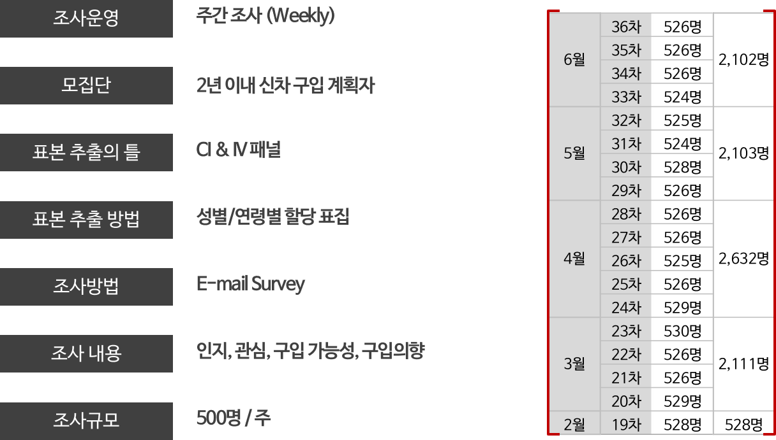

----------------------------------------------------------------------------------------------------------------------

Copyright ⓒ Consumer Insight. All rights reserved. 이 자료의 저작권은 컨슈머인사이트에 귀속되며 보도 이외의 상업적 목적으로 사용할 수 없습니다.

|  |  |  |
| --- | --- | --- |
| **For-more-Information** | | |
| 최현기 컨슈머인사이트 수석부장 | choihk@consumerinsight.net | 02)6004-7614 |